C-VOUCHER – SCHEMĂ DE FINANȚARE PENTRU ECONOMIA CIRCULARĂ DEDICATĂ IMM-URILOR
01/10/2019
Agenţia de Dezvoltare Regională Nord-Vest lansează Schema de vouchere şi servicii suport pentru inovare în economia circulară cu un buget de 374.000 euro. De aceasta pot beneficia întreprinderile mici şi mijlocii din industria prelucrătoare, agro-alimentară, textile, sănătate și domeniul apei din Europa și din statele asociate programului Horizon 2020. Aplicațiile pot viza o gamă largă de soluții, precum tranziția spre utilizarea materiilor prime biodegradabile, reutilizarea deșeurilor generate de procesul de producție, prelungirea ciclului de viața al produselor, reciclarea sau reutilizarea unor componente, utilizarea partajată a unor echipamente, soluții digitale ce conduc la reducea cantității deșeurilor rezultate din activitatea de producție.
Termenul de depunere a aplicațiilor pentru apelul de proiecte este 31 decembrie 2019. Proiectele se depun în mod individual de către IMM-uri, în limba engleză, pe platforma on-line: https://smes-open-call.fundingbox.com/. Proiectele clasate pe primele 13 poziții ale clasamentului evaluării vor participa la preselecția care va avea loc la Paris, în luna martie 2020. Dintre acestea vor fi selectate 6 firme care să fie incluse timp de 9 luni într-un Program de Accelerare pentru Economia Circulară. Firmele vor beneficia de un voucher de 58.000 euro pentru dezvoltarea și implementarea soluției de către un furnizor de servicii de cercetare-dezvoltare-inovare, de asistența unui mentor dedicat și a unui consultant pentru întocmirea unui plan de afaceri pentru atragerea de noi finanțări de pe piața de investiții.
În urma apelului precedent, derulat anul trecut, șase firme din Europa beneficiază în prezent de pachetul de finanțare și servicii suport din cadrul Programului de Accelerare C-Voucher. Experiența lor, utilă pentru potențialii aplicanți, poate fi consultată pe website-ul proiectului: https://c-voucher.com/circular-business/
Agenţia de Dezvoltare Regională Nord-Vest derulează în perioada aprilie 2016 – martie 2021 proiectul C-VOUCHER. Proiectul este implementat de către un consorțiu internațional format din agenții de dezvoltare, acceleratoare, clustere și universități din 6 state și este finanțat din programul european de cercetare-dezvoltare-inovare Orizont 2020/ Horizon 2020.
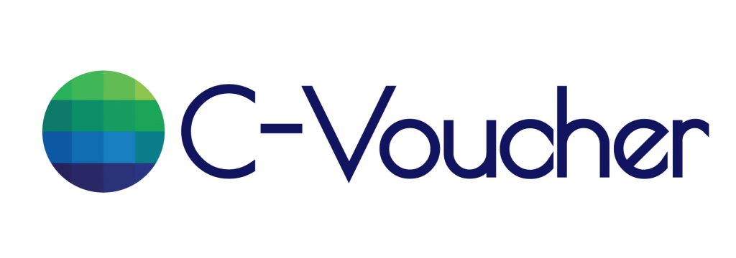
Date de contact: Ovidiu Mărginean, expert comunicare, Agenţia de Dezvoltare Regională Nord-Vest, tel: 0264/431550 (interior 46), fax: 0264/439222, comunicare@nord-vest.ro, www.nord-vest.ro

